学校举行米技公司爱心助教捐赠仪式

10月27日下午，米技公司爱心助教捐赠仪式在我校古北校区图书馆楼4楼校友之家举行。副校长徐永林、米技电子电器（上海）有限公司董事长、我校杰出校友季残月、校工会常务副主席唐旭生、校友工作联络处处长晏琼等出席活动。活动由晏琼主持。
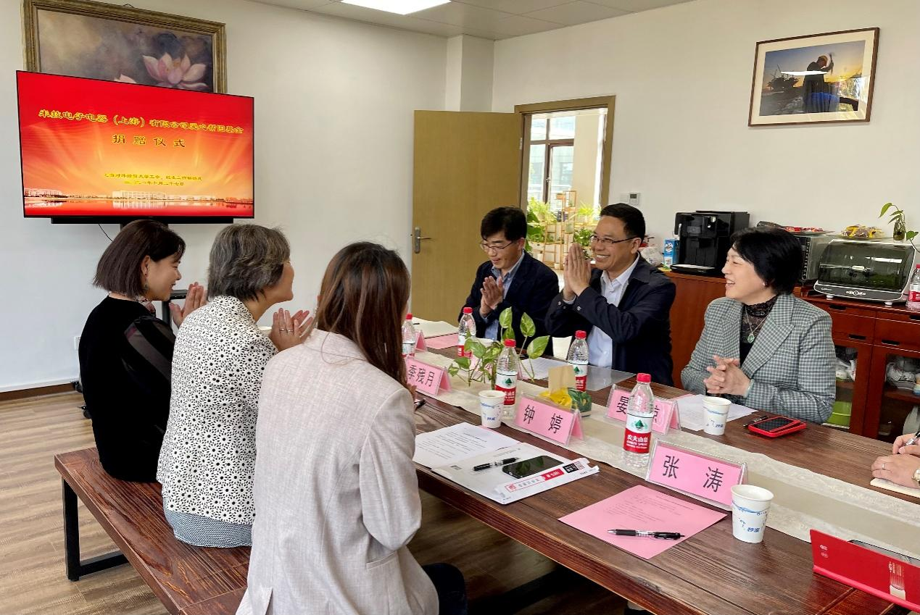

捐赠仪式上，徐永林代表学校向米技公司颁发捐赠证书并致辞，他首先对米技公司爱心捐赠的善举表示感谢。他他向季残月校友及公司嘉宾介绍了学校目前发展情况和发展规划，期望双方不断探索共建模式、加强合作，助力双方共同发展。
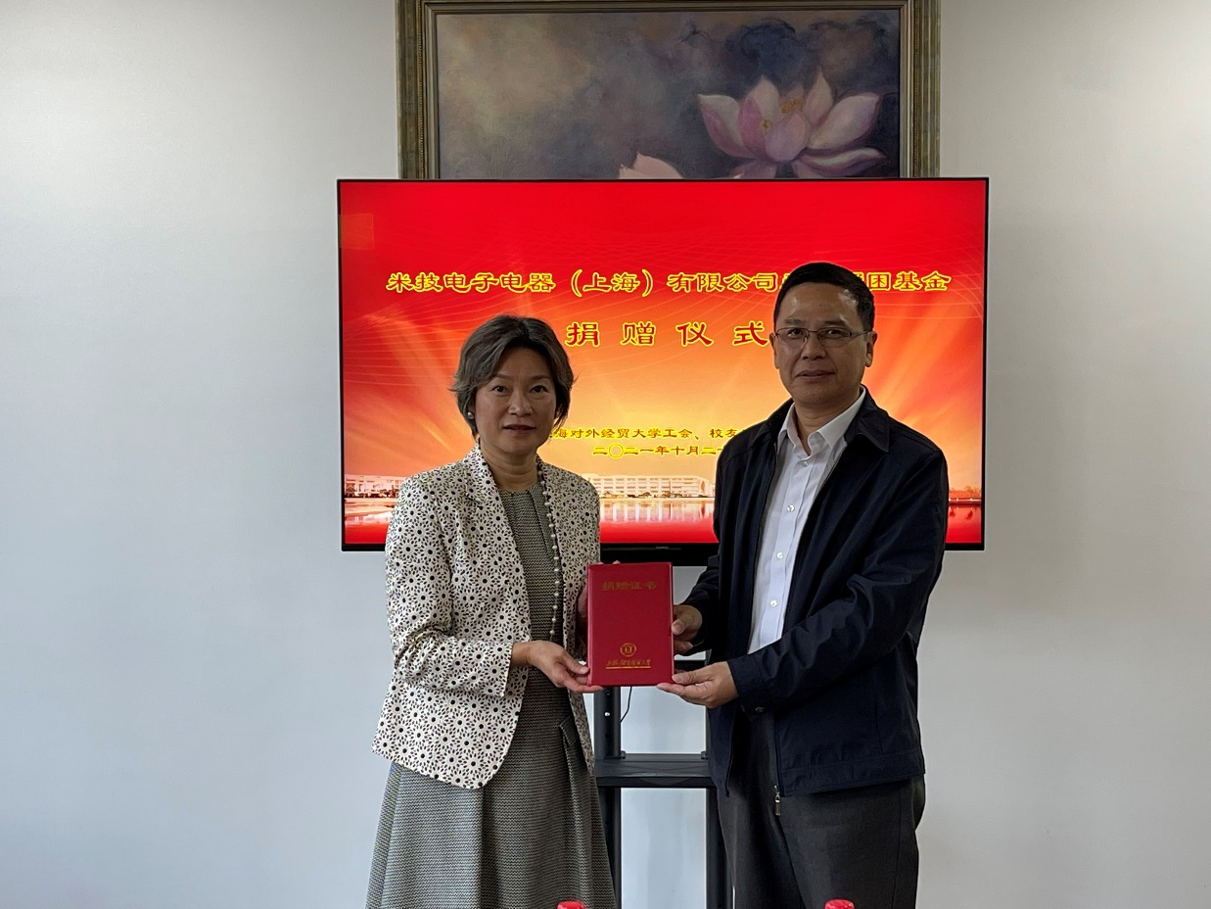
（徐永林副校长向米技公司颁发捐赠证书）

唐旭生介绍了上半年米技公司在我校开展爱心义卖的情况，以及 “教职工爱心帮困基金”的帮扶对象及基金建设情况。季残月代表米技公司向将爱心义卖所得款项捐赠给学校，支持校工会建设教职工爱心帮困基金。
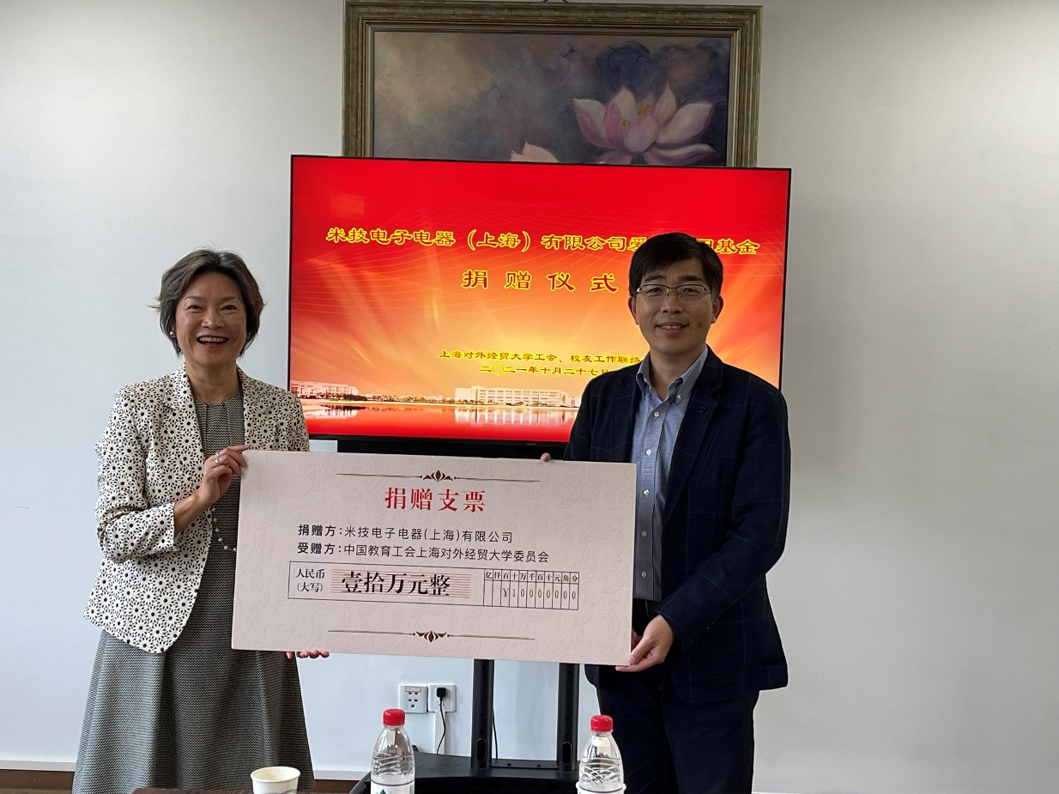
（米技公司董事长季残月校友向学校工会捐赠支票）

季残月校友感谢母校对于公司发展给予的肯定，同时，对于公司有机会回馈母校、回馈社会、承担更多的社会责任感到荣幸。她表示，自己和公司将继续关心支持母校事业发展，关爱母校教职工发展。会上，她介绍了公司发展情况以及公司致力于“推广健康环保的厨房电器，提倡健康生活”的发展理念。

